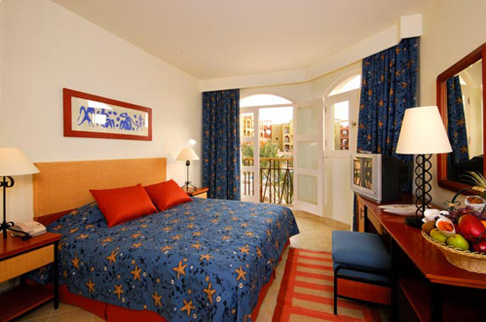
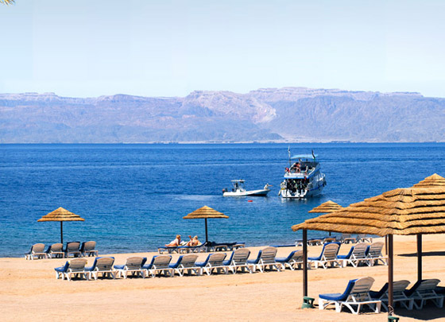
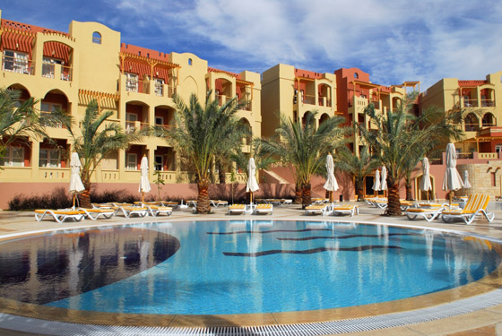

MARINA PLAZA 4* superior
Tala Bay - Aqaba
REVELION 2017 IN IORDANIA - AQABA!
Plecare din Bucuresti pe 30 dec. 2016, retur pe 05 ian. 2017!
478 eur, pers./ loc in camera dubla cu mic dejun inclus
544 eur, pers./ loc in camera dubla cu demipensiune

Localizare: Situat in golful Tala Bay in cea mai luxoasa statiune din Iordania, hotelul de 4 stele Marina Plaza este locatia perfecta pentru o vacanta de vis. Se afla la doar 15 km distanta de orasul Aqaba si la 25 de km de aeroportul international King Hussein.
Transportul catre Aqaba este oferit gratuit de catre hotel, care pune la dispozitie cinci transferuri in fiecare zi pe fiecare sens. Astfel, daca vreti sa imbinati relaxarea din vacanta cu shoppingul, viata de noapte si cinele in oras, e bine sa profitati de acest serviciu oferit de Marina Plaza.

Ca alternativa de neratat mai aveti vizitarea orasului antic Petra, unul din cele mai faimoase situri arheologice din lume, datorita templelor sapate direct in stânca, cel mai cunoscut fiind "Trezoreria" ("Al Khazneh"), in stil grecesc, cu o inaltime de 42 m, unde s-a turnat si partea finala a filmului Indiana Jones si ultima cruciada, optand pentru o excursie de o zi.
De asemenea puteti vizita zona Wadi Rum (cunoscuta si ca Valea Lunii) care se afla la doar o ora distanta de hotel. Wadi Rum este casa beduinilor din tribul Zalabia care, lucrand cu alpinisti si calatori, au reusit sa dezvolte un ecoturism care le este acum sursa principala de venit. Aceasta zona este acum una din atractiile turistice cele mai importante ale Iordaniei, atragand un numar mare de turisti straini, in special iubitorii de alpinism dar si pe cei care doresc sa experimenteze posibilitatea de a merge in safari pe cal sau pur si simplu, pentru excursii de o zi de la Aqaba la Petra.

Facilitati hotel: La 250 de m de hotel incepe plaja privata a acestuia, unde puteti practica diverse sporturi pe apa: snorkeling, diving, jet ski, banana, excursii cu barca sau activitati pe plaja, precum volei.
La restaurantul principal al hotelului Marina Plaza, Solero, va puteti delecta cu o serie de preparate internationale si regionale. In cortul oriental, puteti savura ceai si cafea locala, puteti asculta muzica live si de ce nu, puteti opta si pentru o narghilea. De asemenea, aveti bar si la piscina. Exista doua piscine incalzite si una pentru copii. Printre activitatile zilnice organizate de hotel se numara sedintele de yoga si de gimnastica acvatica.
Centrul Spa de la Marina Plaza Hotel este prevazut cu incaperi atat pentru masaj (cu pietre incalzite, masaj suedez, masaj thai si masaj facial) cat si pentru tratamentent (aromaterapie, hidroterapie si reflexoterapie). Mai exista o sauna si o sala de fitness.

Facilitati camere: Inaugurat in 2008, Marina Plaza Hotel este o constructie moderna la malul Marii Rosii ce numara nu mai putin de 260 de camere dotate cu aer conditionat, mini bar, Wi-Fi si TV prin satelit. Dintre cele 252 de camere standard, 78 pot fi folosite ca interconectate, 28 sunt pentru nefumatori si o camera este prevazuta cu acces pentru persoanele cu handicap. Mai exista si 8 apartamente. Fiecare camera are balcon privat, unele fiind cu vedere la mare iar altele fiind orientate catre muntii Aqaba sau catre piscina.

Site oficial hotel: http://www.marinaplazahotel.com/

Program:

Ziua I / 30.12.2016 / Bucuresti - Amman
Ora 17.00 intalnire cu reprezentantul agentiei de turism la Aeroportul Henri Coanda Otopeni. Imbarcare pe zborul companiei Aegean cu destinatia Amman.Decolare la ora 19.20, sosire pe QAI Aeroport Amman la ora 02.05, transfer si cazare Hotel Geneva 4* in Amman.
Ziua a II-a / 31.12.2016 / Amman – Madaba – Muntele Nebo – Aqaba
Dupa micul dejun check - out, transfer la Aqaba, pe drum vizitam Orasul Mozaicurilor - Madaba, renumit pentru mozaicul din secolul al VI-lea, ce reprezinta harta Orientului Mijlociu din acea vreme din interiorul Bisericii Sfantul Gheorghe. Vom continua deplasarea si vom urca la 800 m, pe Muntele Nebo, locul de unde Moise a privit spre pamantul promis.
Sosire la Aqaba - renumita statiune de la Marea Rosie, locul unde vom petrece urmatoarele 3 zile si vom intampina Noul An.
Cazare hotel Marina Plaza 4* Tala Bay sau Radisson Blu 5* Tala Bay si Cina de Revelion.
La Multi Ani 2017!

كل عام وانت بالف خير

Antum Salimoun!

Ziua a III-a / 01.01.2017 / Aqaba
Micul dejun. Zi libera pentru relaxare in centrele SPA, plaja sau sa practicati diverse sporturi nautice pe apa, in apa sau sub apa: snorkeling, diving, jet ski, excursii cu barca.

Ziua a IV-a / 02.01.2017 / Aqaba
Micul dejun. Timp liber la dispozitie pentru plaja si relaxare in centrele SPA sau plimbari individuale in Aqaba.
Optional Croaziera pe Marea Rosie la Insula Faraonilor unde se viziteaza Castelul Salah El Deen, pranz pe vapor, plaja.
Ziua a V-a / 03.01.2017 / Aqaba
Mic dejun. Zi libera pentru vizita si shopping in orasul Aqaba.
Ziua a VI-a / 04.01.2017 / Aqaba - Petra - Amman
Dupa micul dejun check – out si transfer Amman nu inainte sa vizitam Petra si sa facem un tur panoramic by night al capitalei Regatului Hasemit al Iordaniei - Amman.Un oras fascinant, cu multe contraste, un amestec de vechi si nou, va asteapta sa-l descoperiti.
La doua ore de mers cu masina din Aqaba ajungeti la Petra orasul trandafiriu, numit si orasul din piatra roz al Iordaniei. Aici veti fi fascinati de frumusetea minunilor sculptate in piatra. Veti merge pe urmele celebrului Indiana Jones, prin defileul de-a lungul poalelor Muntelui Hor spre cea mai impresionanta fatada, Trezoreria.
Ziua a VII-a / 05.01.2017 / QAI Aeroport Amman – Bucuresti Aeroport Henri Coanda
Transfer ora 01.00 QAI Aeroport Amman imbarcare si decolare spre Romania.
Sosire ora 10.15 pe aeroportul Henri Coanda Otopeni Bucuresti

Tariful include:

- BONUS Excursie la Madaba, Mountele Nebo
- Cazare si masa conform oferta
- Bilete avion cursa regula Aegean Bucuresti Amman si retur
- Transfer
- Insotitor si ghid vorbitor limba romana
- Viza turistica

Tariful nu include:
- taxe aeroport 145 euro, persoana
- Supliment Cina de Revelion 100 euro, persoana
- Excursie la Petra 99 euro, persoana
- Optional excursie in Egipt pe Insula Faraonilor 60 euro(transport, masa pranz si viza Egipt)
- Asigurarea medicala, asigurarea storno

